TP n°2 AGREGATION 2002
INITIATION A SCILAB/MATLAB (Partie II)

Dans cette deuxième séance d’initiation, l’accent est mis sur la découverte du pré et du post-traitement, des outils probabilistes ainsi qu’à la programmation sous forme de fonctions. Pour toute les nouvelles instructions présentées ici, il est recommandé au préalable de se reporter à leur fichier d’aide et d’exécuter l’exemple donné dans celui-ci .

1. Entrée et sortie de données

Scilab offre à l’utilisateur la possibilité de rentrer facilement des données numériques grâce à l’instruction x_dialog permettant de créer une boîte de dialogue interactive. L’affichage de résultats s’effectue quant à lui grâce aux instructions write ou disp.

EXERCICE 1: reprendre et améliorer le pré et le post traitement du programme permettant le calcul approché d’une intégrale par la méthode des trapèzes de la séance précédente.

2. Représentation graphique

Scilab permet d'effectuer des représentations graphiques évoluées de courbes, de surfaces, de lignes de niveau à partir de données matricielles. Les instructions correspondantes (plot2d, plot3d, contour, etc...) possèdent une syntaxe très proche (détaillée dans l'aide de plot2d). Les paramètres de la représentation (type de trait, etc...) peuvent également être fixés extérieurement par l'utilisateur en tapant xset() (une fenêtre de dialogue apparaît alors).

EXERCICE 2: après avoir consulté l’aide en ligne de l’instruction plot2d puis exécuté la démo Graphics: Introduction, reproduire le dessin suivant :

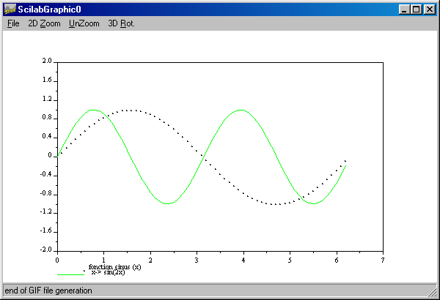

2. Probabilités

L'instruction rand de Scilab permet de générer une loi aléatoire uniforme ou gaussienne. L'histogramme d'un échantillon peut être tracé avec l'instruction histplot. (à noter qu'il existe également une toolbox probas/stats pour Scilab, STYXBOX, disponible le jour de l'Agrégation).

EXERCICE 3: Après avoir exécuté la démo Random, reconstruire à l'aide de l'instruction rand, une variable aléatoire Poissonienne puis tracer l’histogramme d’une série de ses réalisations.

3. Programmation fonctionnelle

Scilab permet de réaliser des programmes sous forme de fonctions (à charger avec l’instruction getf accessible par le menu de la fenêtre principale) prenant en entrée un certain nombre de paramètres (de tous types). Le script correspondant (toujours un fichier de type .sci) commence forcément par l’instruction function. Il est également possible d’inclure la définition d’une fonction dans un script exécutable avec l’instruction deff.
EXERCICE 4: réaliser une fonction nommée intg2 semblable à celle de Scilab nommée intg.

